MAVZU: Munfasil harflar

Reja:
- Harflarni ikki guruhga : Mo‘ttasil va mo‘nfasil harflar guruhiga ajratish.
- Mo‘nfasil (ayrilgan) harflarni 2 xil shaklini yozib mashq qilish.
- Mo‘ttasil (qo‘shilgan) harflarni 4 xil shaklini yozish, mashq qilish.

Dars maqsadi:
Mo‘ttasil (qo‘shilgan) va mo‘nfasil (ayrilgan) harflar haqida ma’lumot berish.

Identiv o‘quv maqsadlari:
- O‘zidan oldingi harfga qo‘shilib, keyingisiga qo‘shilmaydigan harflarni ajrata oladi.
- Har ikki tomondan qo‘shilib yoziladigan harflar yozuvda 4 xil shaklda bo‘lishini biladi.
- Mo‘ttasil harflar 25 ta va mo‘nfasil harflar 7 ta ekanligini biladi va bir-biridan farqlaydi.
Mavzu bayoni:

- Mo‘ttasil harflar. O‘zidan oldingi va keyingi harflarga qo‘shilib yoziladigan harflar
4 xil shaklda yoziladi.

ﺽ ‘ ﺹ ‘ ﺵ ‘ ﺱ ‘ ﺥ ‘ ﺡ ‘ ﭺ ‘ ﺝ ‘ ﭖ ‘ ﺙ ‘ﺕ ‘ ﺐ

ﻩ ‘ ﻥ ‘ ﻡ ‘ ﻝ ‘ ﮒ ‘ﮎ ‘ ﻕ ‘ ﻑ ‘ ﻍ ‘ ﻉ ‘ ﻅ ‘ ﻁ

- Mo ‘nfasil harflar. Mazkur harflar o‘zidan oldingi harfga qo‘shiladi, o‘zidan keyingi harfga qo‘shilmaydi va yozuvda 2 xil shaklga ega bo‘ladi.

ﻮ ‘ﮊ ‘ﺯ ‘ﺮ ‘ ﺫ ‘ ﺩ ‘ ﺍ

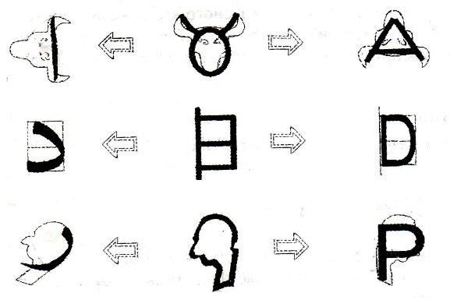
Arabcha, ruscha va lotincha harflarning kelib chiqish asosi bittadir. Ular eng qadimgi somiy alifbosidan oldingi tasviriy yozuv asosida yaratilgandir. Arabcha alif ruscha „A“ va grekcha „ a“ alfa qadimgi somoy tasviriy yozuvdagi alp– ho‘kizning boshi tasviridan kelib chiqqan. Alif tasviriy yozuvdagi ho‘kiz shoxlarini bir-biriga bog‘lab turuvchi vertikal (tik) chiziq asosida, ruscha va lotincha „A“ ga esa ho‘kiz boshi, tumshug‘i va shoxlarini birlashtirib turuvchi cho‘ziq asosida shakllangan. Dol harfi tasviriy yozuvdagi dalt – eshik va re harfi esa ra’sh – bosh (odamning boshi ) tasviri asosida paydo bo‘lgan.
Zol, re, ze harflari esa yuqoridagi harflar tepasiga nuqta qo ‘yish asosida yaratilgan.
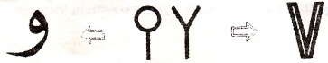
Vov harfi tasviriy yozuvdagi waw – ilgak shakli asosida yasalgan. Qadimda ilgakning ikki aylanali va ayri shakllari mavjud bo‘lgan. Aylanali ilgakdan arab yozuvidagi „vov“, ayri ilgakdan yevropa yozuvidagi „v“ ga asos qilib olingan.

O‘zidan keyingi harf bilan ulanmaydigan harflar

Alohida shakli | Harf nomi | Talaffuzi
ا | Alif | So‘z o‘rtasida va oxirida – O
د | Dol | D
ذ | Zol | Z – asosan arabcha so‘zlarda uchraydi
ر | Re | R
ز | Ze | Z
ژ | Je | J – arabcha so‘zlarda uchramaydi (sirg‘aluvchi)
و | Vov | So‘z boshida va unlilar orasida – V, undoshlar orasida va so‘z boshida – U, O‘, O‘U

1. So‘zlar yozishni mashq qilish.
Obod, ozod,oftob,zar,zo‘r,mosh,shom,dard,ajdar,birodar,daryo,avlod.
- Quyidagi so‘zlarni ovoz chiqarib o‘qing va daftaringizga ko‘chirib yozing:

دود، دوز، رود، وادار، دور، را، داد، ارد، ادا، زار، راز

- Quyidagi gaplarni fors tili yozuvida yozish.

Dunyodaadolatvahaqiqatningg‘alabasimuqarrar.
Ilm barcha sir –asrorlarning kalitidir.
Biz Samarqand,Xiva,Buxoro,Shahrisabz kabi tarixiy shaharlarni tomosha qildik.

- Faqatgina mo‘nfasil harflardan foydalangan holda qanday so‘zlar yasay olasiz.

Muhokama uchun savollar:
  - Ayrilgan harflarga ta’rif bering

Mustaqil ish topshiriqlari:
1. Mo‘ttasil va mo‘nfasil harflarga ta’rif berish.
2. Mo‘nfasil harflarni (bir tomondan qo‘shilib yoziluvchi) harflarni yozish, ular ishtirokida so‘zlarga misollar yozing.
3. Mo‘ttasil (har ikki tomondan qo‘shiluvchi) harflarni har birini bir necha qatordan yozib chiqing. Ular ishtirokidagi so‘zlarga misollar keltiring.

tovush nomi |  |  | Talaffuzi | tovushning yozma shkli
 | Dol |  | D | 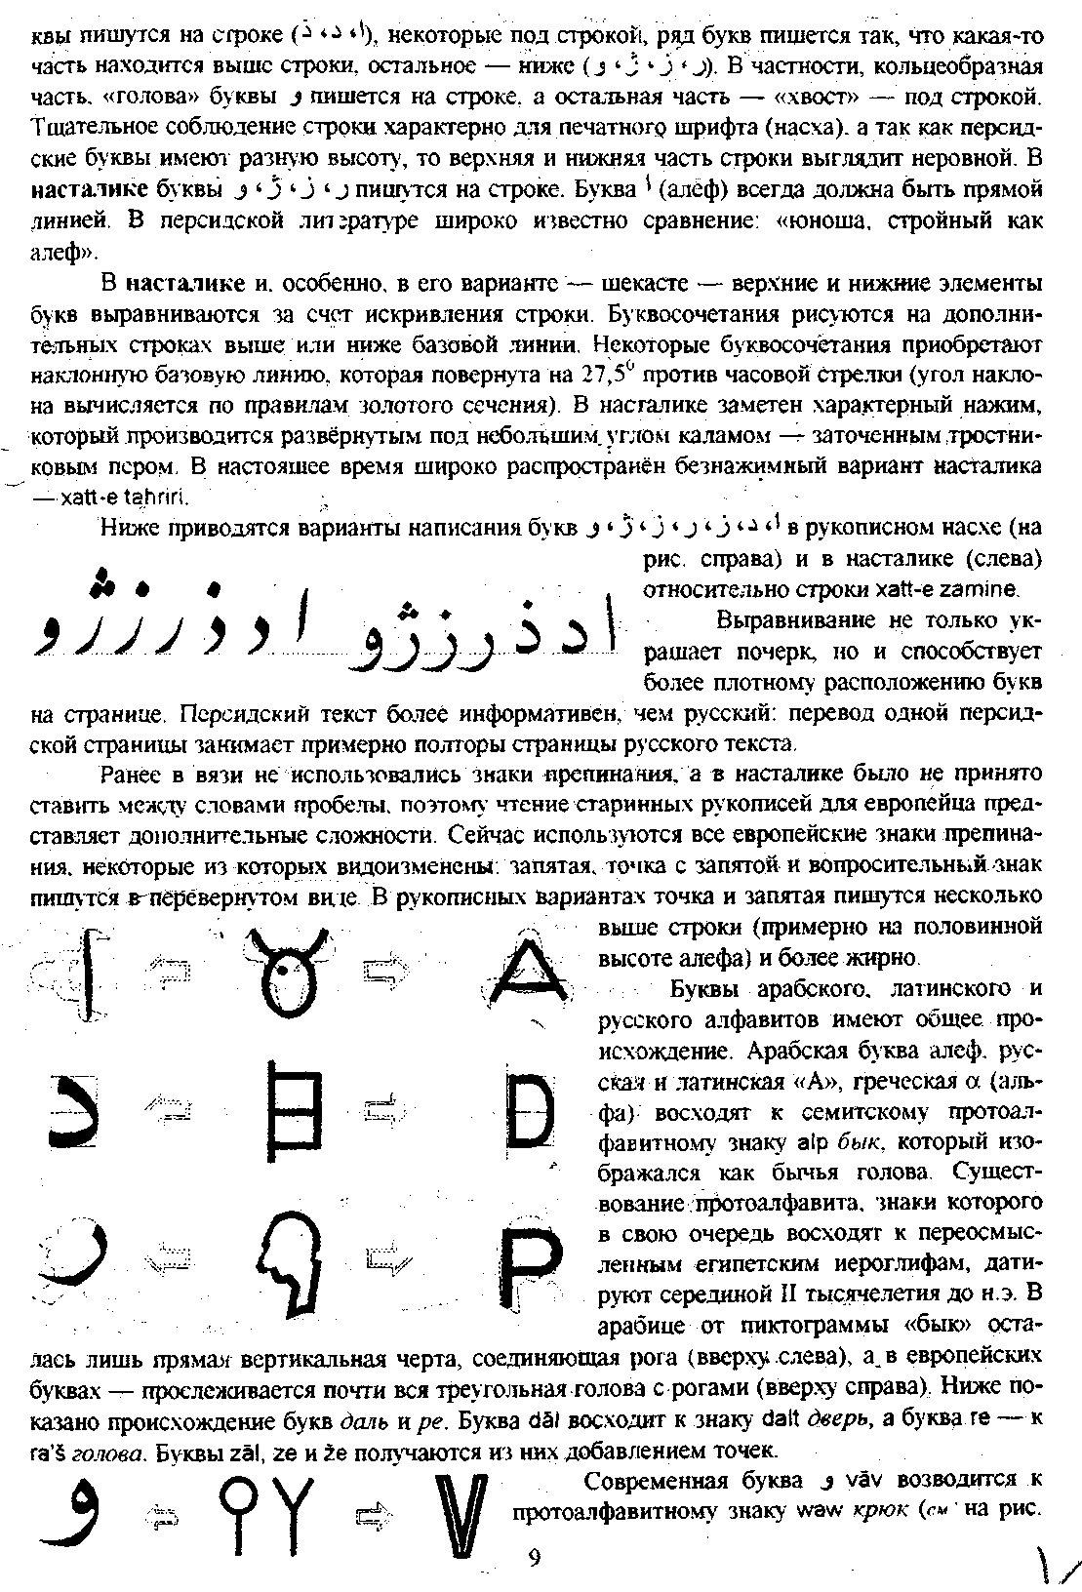
tovush nomi |  |  | talaffuzi | tovushning yozma shkli
3 |  | Zol | z
tovush nomi |  |  | talaffuzi | tovushning yozma shkli
4 | Re |  | r
--------------------------------------------- ﺮ ---------------------------------------- ر ---------------------
------------------------------------------------- ﺮ ----------------------------------------- ر -------

--------------------------------------------- ﺮ ---------------------------------------- ر ---------------------

--------------------------------------------- ﺮ ---------------------------------------- ر ---------------------

--------------------------------------------- ﺮ ---------------------------------------- ر ---------------------

tovush nomi |  |  | talaffuzi | tovushning yozma shkli
5 |  | ze | z
-------------------------------------------------------------------------------------------------- ﺰ -------- ز
-------------------------------------------------------------------------------------------------- ﺰ -------- ز
-------------------------------------------------------------------------------------------------- ﺰ -------- ز
-------------------------------------------------------------------------------------------------- ﺰ -------- ز

tovush nomi |  |  | talaffuzi | tovushning yozma shkli
6 | Je |  | J
-------------------------------------------------------------------------------------------- ﮋ ------------- ﮋ -
-------------------------------------------------------------------------------------------- ﮋ ------------- ﮋ -
-------------------------------------------------------------------------------------------- ﮋ ------------- ﮋ -
-------------------------------------------------------------------------------------------- ﮋ ------------- ﮋ -
-------------------------------------------------------------------------------------------- ﮋ ------------- ﮋ -

